**Q_1:**

我现在对于此问答系统最终的功能设计如下: 3.1 可以问近期(大概几个月左右的某个球员的数据(包括场均数据、某场比赛的数据、某项记录数据等)、球队的战绩、当前NBA联盟东西部球队战绩排名等事实上的数据信息) 3.2 可以让chatBot主观的评价某位球员、某支球队的某些方面的状况，例如这位球员在某场比赛表现如何、最近表现如何，打得好不好等，类似于让chatBot充当一位主观的NBA评论员的角色 3.3 让chatBot支持基本的主管探讨的能力，例如: "你认为NBA的Goat是谁，请给出你的原因"。"你认为詹姆斯和库里谁更厉害"等基本的开放性问题等。 现在我想知道，若要实现上述三条功能，我需要在什么地方获取数据，以何种方式、技术方案去获取，获取到之后又该如何对数据做处理，以及整个数据获取、处理链路的全流程、全细节

**A_1:**

* 1. **LoRA微调与RAG知识库检索的数据比例问题**

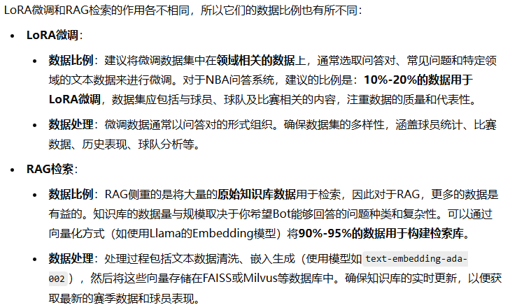

* 1. **数据获取与处理全流程**

